**EJERCICIO 2.2)**

|  |  |  |  |
| --- | --- | --- | --- |
| K | f | E | U |
| 0.39478 | 0.1 Hz | 0.6436 | 0.4776 |
| 0.39478 | 1 Hz | 0.4077 | 0.1630 |
| 0.39478 | 10 Hz | 0.4044 | 0.1597 |
| 3.9478 | 0.1 Hz | 0.0637 | 0.2516 |
| 3.9478 | 1 Hz | 0.3449 | 1.3617 |
| 3.9478 | 10 Hz | 0.4040 | 1.5952 |
| 39.4784 | 0.1 Hz | 0.064 | 0.2541 |
| 39.4784 | 1 Hz | 0.0637 | 2.5156 |
| 39.4784 | 10 Hz | 0.3449 | 13.6174 |

**EJERCICIO 2.3)**

Para la función Gde se obtiene el siguiente diagrama de Bode (módulo)

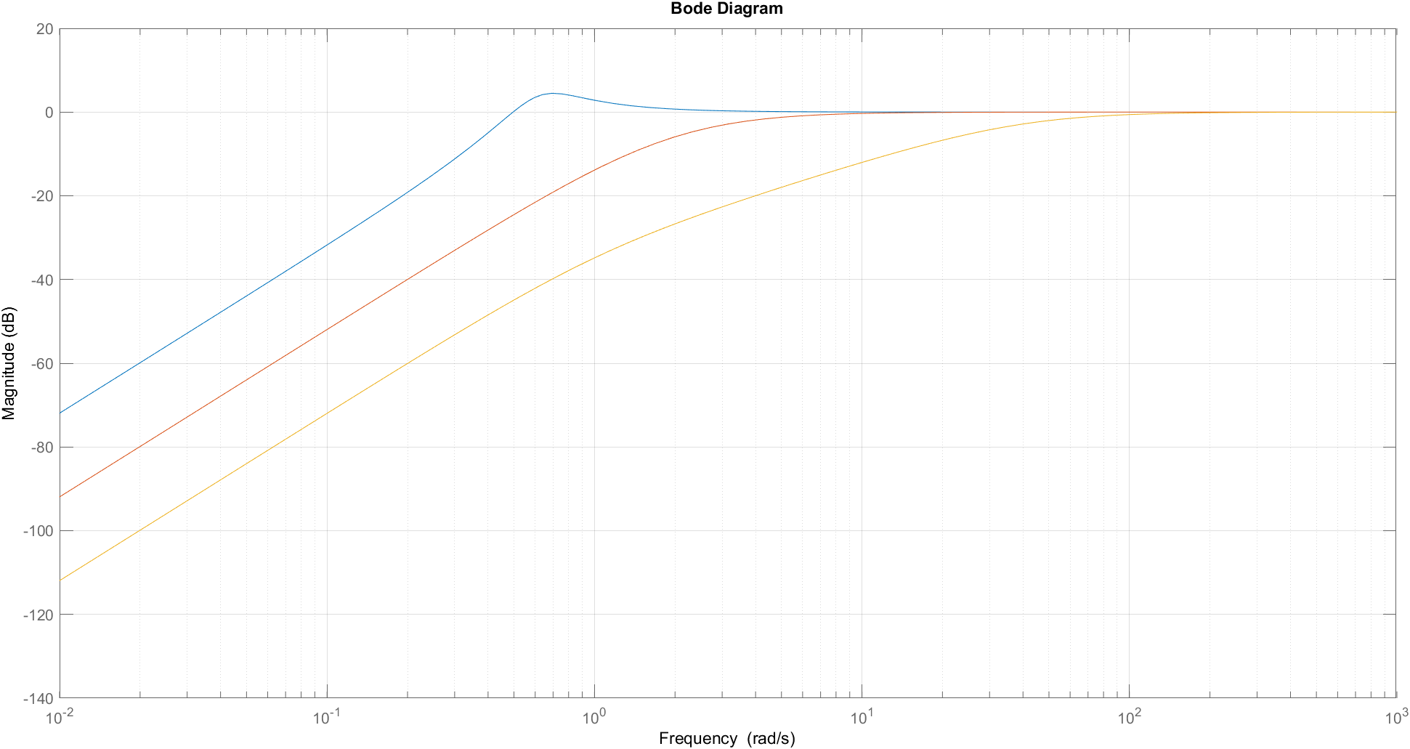

(RECHAZO DE PERTURBACIONES)

* Línea azul: K=0.39478
* Línea roja: K=3.94784
* Línea amarilla: K=39.4784

El rechazo a perturbaciones mejora cuando aumenta el valor de K (el modulo de Gde se hace más pequeño).

Se puede observar que si la ganancia es de K=3.948 el Módulo ya se pone a 0Db antes de llegar a una wd=10rad/s, siendo inferior a 0 dB para K=39.4784.

Cuando wd=100rad/s, la grafica roja (K=3.94784) ya está a 0 dB de amplitud, pero la amarilla(K=39.4784) se acerca a los 0dB.

El mejor rechazo a perturbaciones se produce cuando K=39.4784 debido a que el rechazo a perturbaciones mejora al disminuir |Gde(jwd)|, que se produce cuando la ganancia es más alta.

Vemos que para bajas frecuencias la amplitud de la gráfica con K=39.4784 tiene un valor menor de amplitud que para cualquier de las otras ganancias.

A altas frecuencias todas las ganancias nos proporcionan una amplitud similar (0dB).

Para la función Gdu se obtiene el siguiente diagrama de Bode (módulo)

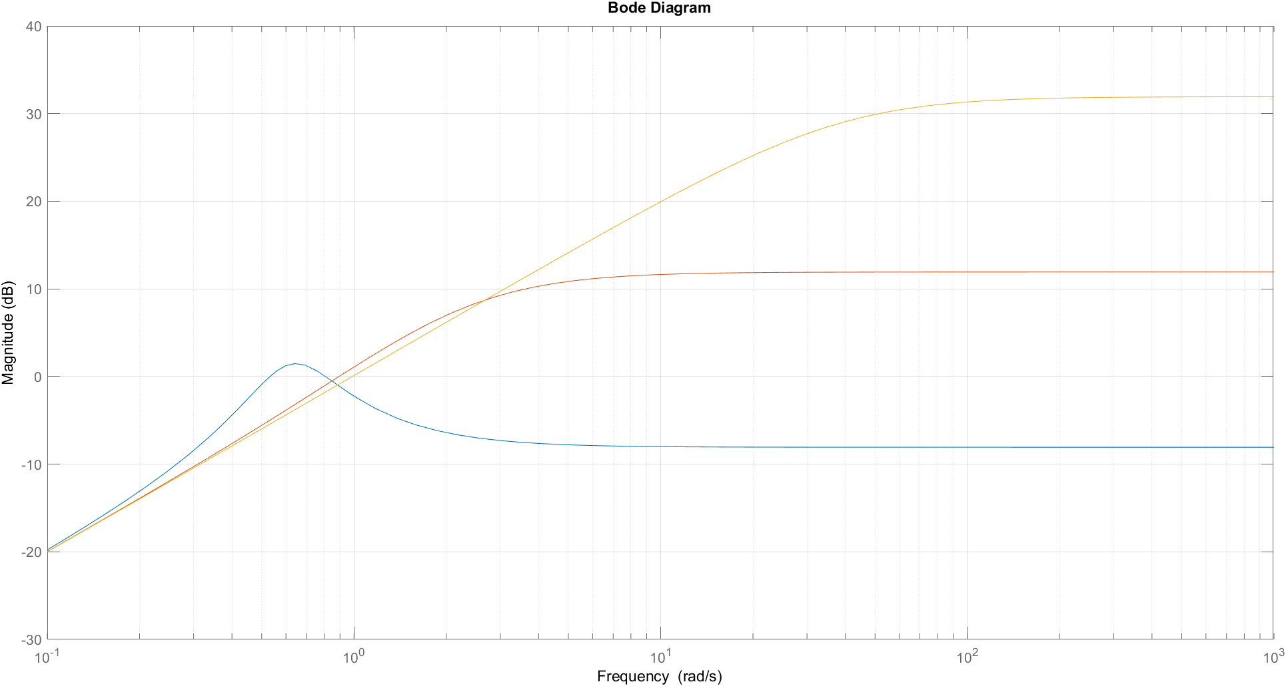

(RECHAZO DE PERTURBACIONES + MODERACIÓN DE CONTROL)

* Línea azul: K=0.39478
* Línea roja: K=3.94784
* Línea amarilla: K=39.4784

Al tratarse de una moderación de control nos interesa que el valor de K sea lo m a´s bajo posible, para hacer que |C(jwd)| (modulo en frecuencia del controlador) sea muy pequeño, haciendo que |Gdu(jwd)| sea aproximadamente 0.

Nos interesa una buena moderación de control a altas ganancias, pudiéndose ver en el gráfico que esto se produce a valores de K bajos, pues presenta una amplitud negativa (atenuación de la perturbación do), mejorándose la señal de actuación u(t).